ΦΥΛΛΟ ΕΡΓΑΣΙΑΣ ΟΜΑΔΑΣ Δ
ΦΥΛΛΟ ΕΡΓΑΣΙΑΣ
ΟΜΑΔΑ Δ

Αποστολή: Αποστολή σας είναι να προσδιορίσετε το πρόβλημα που θίγεται στα παρακάτω κείμενα και να το συσχετίσετε με το φαινόμενο του αναλφαβητισμού.
Υλικό: Διασκευή επιστημονικού κειμένου, εικόνα και πολυτροπικό σκίτσο
Τρόπος εργασίας: Εργαστείτε ομαδικά, αφού αναλάβετε ρόλους (αναγνώστη, συντονιστή, γραμματέα, διαμεσολαβητή, εκπροσώπου).

ΚΕΙΜΕΝΟ 1
Σύμφωνα με τη Eurostat και το Παρατηρητήριο για την Κοινωνία της Πληροφορίας, το 2007 ο μέσος όρος των πολιτών της ΕΕ με ικανοποιητικές γνώσεις στις Τεχνολογίες Πληροφοριών και Επικοινωνίας (ΤΠΕ) ήταν 31% έναντι 18,2% της Ελλάδας. Το 2008 το ποσοστό του πληθυσμού της ΕΕ που δεν είχε καθόλου σχετικές με ΤΠΕ ικανότητες ήταν 40% έναντι 72,8 του ελληνικού πληθυσμού.
Από πτυχιακή εργασία στο τμήμα Κοινωνικής Εργασίας του ΑΤΕΙ Κρήτης

ΚΕΙΜΕΝΟ 2

- Ποιο πρόβλημα θίγουν τα παραπάνω κείμενα και σε ποια μορφή αναλφαβητισμού αναφέρονται;
………………………………………………………………………………………………………………………………………………………………………………………………………………………………………………………………………………………………………………………………………………………………………………………………………………………………………………………………………………………………………………………………………………………………
- Πώς θα ορίζατε αυτή τη μορφή αναλφαβητισμού;
……………………………………………………………………………………………………………………………………………………………………………………………………………………………………………………………………………………………………………………………………………………………………………………………………………………………………………………………………

- Να αποδώσετε με μια φράση το περιεχόμενο του παρακάτω σκίτσου.
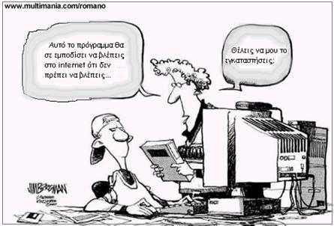
…………………………………………………………………………………………

ΦΥΛΛΟ ΕΡΓΑΣΙΑΣ ΟΜΑΔΑΣ Δ

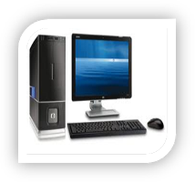
ΦΥΛΛΟ ΕΡΓΑΣΙΑΣ
ΟΜΑΔΑ Δ

Αποστολή: Αποστολή σας είναι να προσδιορίσετε τα αίτια του τεχνολογικού / ψηφιακού αναλφαβητισμού.
Υλικό: Επιστημονικό κείμενο
Τρόπος εργασίας: Εργαστείτε ομαδικά, αφού αναλάβετε ρόλους (χειριστή Η/Υ, αναγνώστη-συντονιστή, γραμματέα, διαμεσολαβητή, εκπροσώπου).

- Αξιοποιώντας τον ομαδικό καταιγισμό ιδεών, σημειώστε όσα περισσότερα αίτια του τεχνολογικού αναλφαβητισμού μπορείτε.
………………………………………………………………………………………………………………………………………………………………………………………………………………………………………………………………………………………………………………………………………………………………………………………………………………………………………………………………………………………………………………………………………………………………………………………………………………………………………………………………………………………………………………………………………………

Περιηγηθείτε στα περιεχόμενα διπλωματικής εργασίας που αφορά το ψηφιακό χάσμα και εστιάστε τη μελέτη σας στους «Παράγοντες που συμβάλλουν στη δημιουργία του παγκόσμιου ψηφιακού χάσματος». Ποια επιπλέον αίτια θα επισημαίνατε; http://nefeli.lib.teicrete.gr/browse/seyp/ker/2012/GlezouAreti,KostalouKonstantina,TzamagkitzeNatia/attached-document-1336985728-167948-1733/Glezou_Kostalou_Tzamagkitze2012.pdf

……………………………………………………………………………………………………………………………………………………………………………………………………………………………………………………………………………………………………………………………………………………………………………………………………………………………………………………………………………………………………………………………………………………………………………………………………………………………………………………………………………………………………………………………………………………………………………………………………………………………………………………………………………………………………………………………………………………………………………………………………………………………………

